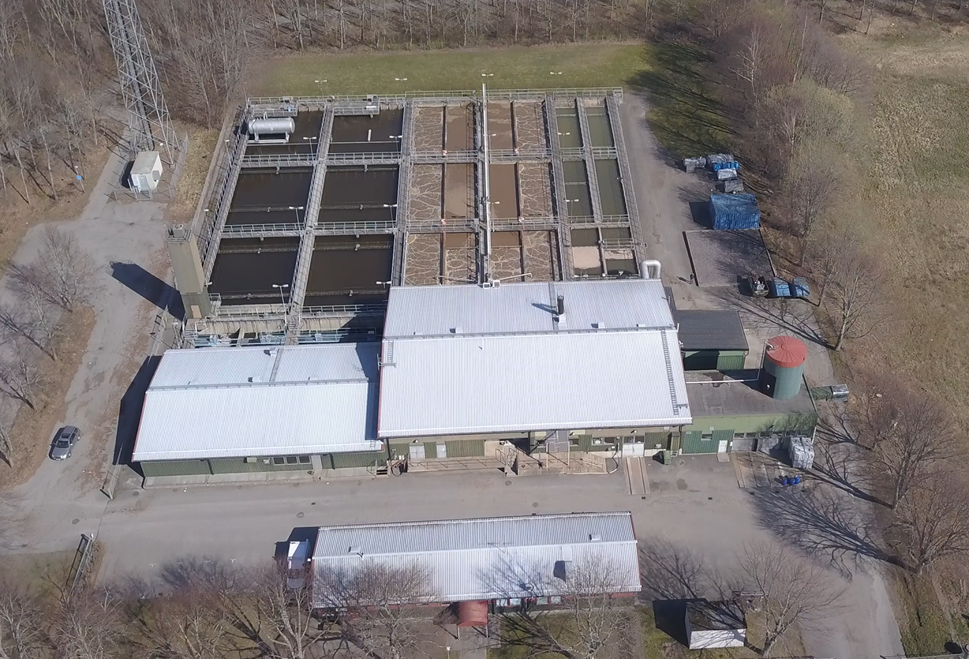
  - Sammanställning av provtaning vid liköpings Arv från 2020

Narkotika i avloppsvatten
2021-04-07 Amanda Andersson
Innehållsförteckning
Narkotika i avloppsvatten 2
1.1 Syfte 2
1.2 Metod 2
1.3 Bidragande faktorer till osäkerheter i resultaten 3
1.4 Resultat 4
1.4.1 Resultat från 2020 i µ/m³ 5
1.4.2 Resultat från 2020 i total halt (mg) per 1000 inv. & 24 h 7
1.4.3 Resultat från 2020 i totalt antal doser 10
1.4.4 Doser per 1000 inv. & 24 h jämfört med andra kommuner. 13
Nationell och internationell forskning 15

Narkotika i avloppsvatten

Syfte
Provtagning av avloppsvatten med avseende på narkotikaklassade preparat har genomförts under 2020 på Lidköpings ARV och är ett samarbete mellan Polisregion väst, förvaltningen för social hållbarhet i Lidköpings kommun och VA. Resultaten avses användas till att uppskatta omfattningen av droganvändningen i kommunen samt utvärdera effekter av olika insatser för att minska konsumtionen över tid. Då läkemedelsrening planeras att införas på det framtida reningsverket är även resultaten intressanta för att komplettera den kartläggning av avloppsvattnet som görs med avseende på läkemedelspreparat och mikroföroreningar.

Metod
Prover är tagna som flödesproportionella dygnsprover, det innebär att avloppsvatten samlas in proportionellt mot volymen inkommande vatten till reningsverket kl 8:00 och insamlingen avslutas kl 8:00 dagen därpå. Provet benämns med datumet som provtagningen avslutades på. Proverna förvaras sedan frysta för att sedan transporteras frysta till labbet. Prover har tagits i tre olika omgångar; tre dagar i rad över en helg, en hel vecka, samt över jul och nyår.
Analysen av avloppsvattnet utfördes av RISE på avdelningen för Kemisk och farmaceutisk toxikologi. De missbrukspreparat som analyserades var följande:

Kort-fakta om missbrukspreparat
Cannabis (THCA-metabolit) | Även kallad Marijuana, framställs från cannabisplantan. THCA är föregångaren till den verksamma substansen THC som är den huvudsakliga beståndsdelen i cannabis. THCA-metabolit är en nedbrytningsprodukt som återfinns i urinen efter konsumtion.
Kokain * | Även kallad Crack, centralstimulerande och framställs från kokabuskens blad.
Bensoylekgonin (BzE)* | Metaboliten av kokain och utsöndras av urinen
Amfetamin | Framställs kemiskt och är ett centralstimulerande medel. Har tidigare används som läkemedel mot nästäppa, depression och narkolepsi. Idag är det endast ADHD och Narkolepsi som behandlas med Amfetamin
Metamfetamin | Liknar amfetamin men är kraftfullare och mer beroendeframkallande.
MDMA* | Även kallad Ecstasy, liknar amfetamin, är centralstimulerande och har hallucinogena egenskaper.
Tramadol* | Syntetisk opiod, morfinliknande smärtstillande läkemedel.
ODM-Tramadol (metabolit)* | Metabolit till tramadol, utsöndras i urinen.
6-MAM (Heroin-metabolit)* | En av tre aktiva metaboliter av heroin, den metaboliseras till morfin.
Ketamin | Kallas ibland även Special K. Bedövande läkemedel. Används vid behandling av depression.
Kotinin | Metabolit av Nikotin. Undersöks för att kunna användas som läkemedel.

Resultaten redovisas i totalhalt (µ/m³), totalhalt (mg) per 1000 inv. & 24 h, totalt antal doser och doser per 1000 inv. & 24 h. Genom att normalisera enheten till 1000 invånare och 24 timmar blir analysresultaten jämförbara med liknade studier från kommuner/städer med olika befolkningsmängd. För att räkna ut halter och doser per 1000 inv. och 24 timmar antogs att det är 31 500 personer anslutna till reningsverket och flödet angavs för varje dygnsprov. För att räkna ut antal doser har labbet antagit mängden narkotikapreparat som representerar en ”normal-dos” efter att preparatet konsumerats.

Bidragande faktorer till osäkerheter i resultaten
Viktigt att tänka på inför utvärdering är att identifiera faktorer som bidrar till osäkerheter i analysresultaten. Genom att känna till dessa bidrar det till kunskap om hur tillförlitliga resultaten är och vilka frågeställningar som går att besvara med dessa. Här listas några faktorer som påverkar resultatens tillförlitlighet:
- Antalet anslutna till reningsverket är en uppskattad siffra som är baserad på att ca 70 % av kommunens befolkning är anslutna. Befolkningen på landsbygden är underrepresenterad då de hushållen inte är anslutna till ledningsnätet i lika stor utsträckning som stadsbefolkningen.
- Vid mycket nederbörd blir avloppsvattnet utspätt pga av mycket tillskottsvatten till ledningsnätet. Denna spädningsfaktor bidrar till osäkerheter i analysen.
- Avloppsvatten är en komplex matris att analysera då det innehåller mycket partiklar och andra ämnen som kan inverka på analysen. Dessutom förekommer narkotikapreparat i mycket låga halter.
- Antal doser är beräknade utifrån att en standard mängd preparat är satt till normaldos. I verkligheten varierar storleken på dosen.
För att kunna dra säkrare slutsatser krävs fler analyser och för att kunna reflektera över förändring behöver de tas över längre tid.

Resultat
Nedan presenteras resultaten i tabell och diagram. Vid granskning av resultaten, för att t.ex. kunna se om det finns skillnader mellan helger och vardagar, bör hänsyn tas vid att det finns en tids-fördröjning i avloppsnätet runt uppskattningsvis 1-2 dygn. Det innebär exempelvis att om det står att provet är taget en onsdag så representerar det avloppsvatten som genererats från hushåll på föregående tisdag och måndag.

 | Rapportnummer | 464 | 465 | 466 | 650 | 651 | 652 | 653 | 654 | 655 | 656 | 696 | 697 | 698 | 699
 |  | Sön 2020-05-31 | Mån 2020-06-01 | Tis 2020-06-02 | Tis 2020-12-01 | Ons 2020-12-02 | Tor 2020-12-03 | Fre 2020-12-04 | Lör 2020-12-05 | Sön 2020-12-06 | Mån 2020-12-07 | Annandag jul | 2020-12-27 | Nyårsdagen | 2021-01-02
Halt  µ/m³ | Cannabis (THCA-metabolit) | 72,5 | 66,8 | 58,1 | 66,3 | 55,8 | 39 | 48,3 | 27,5 | 50 | 47,4 | 35 | 22 | 24 | 23
Halt  µ/m³ | Kokain * | 115,3 | 108,9 | 73,4 | 34,2 | 11,3 | 32,1 | 24 | 87 | 84,2 | 37,8 | 70 | 69 | 75 | 109
Halt  µ/m³ | Bensoylekgonin (BzE)* | 284,9 | 248,2 | 170,3 | 60,5 | 17,9 | 66,2 | 39,4 | 102,4 | 161,6 | 191 | 143 | 145 | 127 | 248
Halt  µ/m³ | Kokain (+ metabolit BzE) | 400,2 | 357,1 | 243,6 | 94,7 | 29,2 | 98,3 | 63,4 | 189,4 | 245,8 | 228,8 | 213 | 214 | 202 | 357
Halt  µ/m³ | Amfetamin | 334,5 | 363,3 | 291,1 | 368,7 | 310,7 | 300,6 | 302,7 | 348,3 | 379,4 | 458,4 | 350 | 244 | 304 | 342
Halt  µ/m³ | Metamfetamin | 5,1 | 2,6 | 5,2 | 5,2 | 8,2 | 8,9 | 5,4 | 4,4 | 5,9 | 17,9 | 1 | 2 | 1 | 1
Halt  µ/m³ | Amfetamin (+ metamfetamin) | 339,6 | 365,9 | 296,3 | 373,9 | 318,9 | 309,5 | 308,1 | 352,7 | 385,3 | 476,3 | 351 | 246 | 305 | 343
Halt  µ/m³ | MDMA* | 31,5 | 33,9 | 26,5 | 17,3 | 8,1 | 12,9 | 24,6 | 26,4 | 60,7 | 70,9 | 45 | 44 | 63 | 114
Halt  µ/m³ | Tramadol* | 515,6 | 548,6 | 508 | 415,7 | 343,2 | 340,7 | 362,9 | 419 | 443,8 | 416,1 | 375 | 298 | 254 | 293
Halt  µ/m³ | ODM-Tramadol (metabolit)* | 381 | 454,6 | 372 | 302,9 | 272 | 259,3 | 274,2 | 293,1 | 308,3 | 321 | 310 | 259 | 238 | 212
Halt  µ/m³ | 6-MAM (Heroin-metabolit)* | 1,6 | 1,5 | 1,1 | N.d. | N.d. | N.d. | N.d. | N.d. | N.d. | 3,1 | 1 | N.d. | N.d. | N.d.
Halt  µ/m³ | Ketamin |  |  |  | Detected | Detected | Detected | Detected | Detected | Detected | Detected | Detected | Detected | Detected | Detected
Halt  µ/m³ | Kotinin |  |  |  | Detected | Detected | Detected | Detected | Detected | Detected | Detected | Detected | Detected | Detected | Detected
Halt  µ/m³ | Flöde m3/d | 9151 | 9324 | 9567 | 11 110 | 12 174 | 11 715 | 11 764 | 12 721 | 11 646 | 11 746 | 12 149 | 12 565 | 14 257 | 13 657

Resultat från 2020 i µ/m³

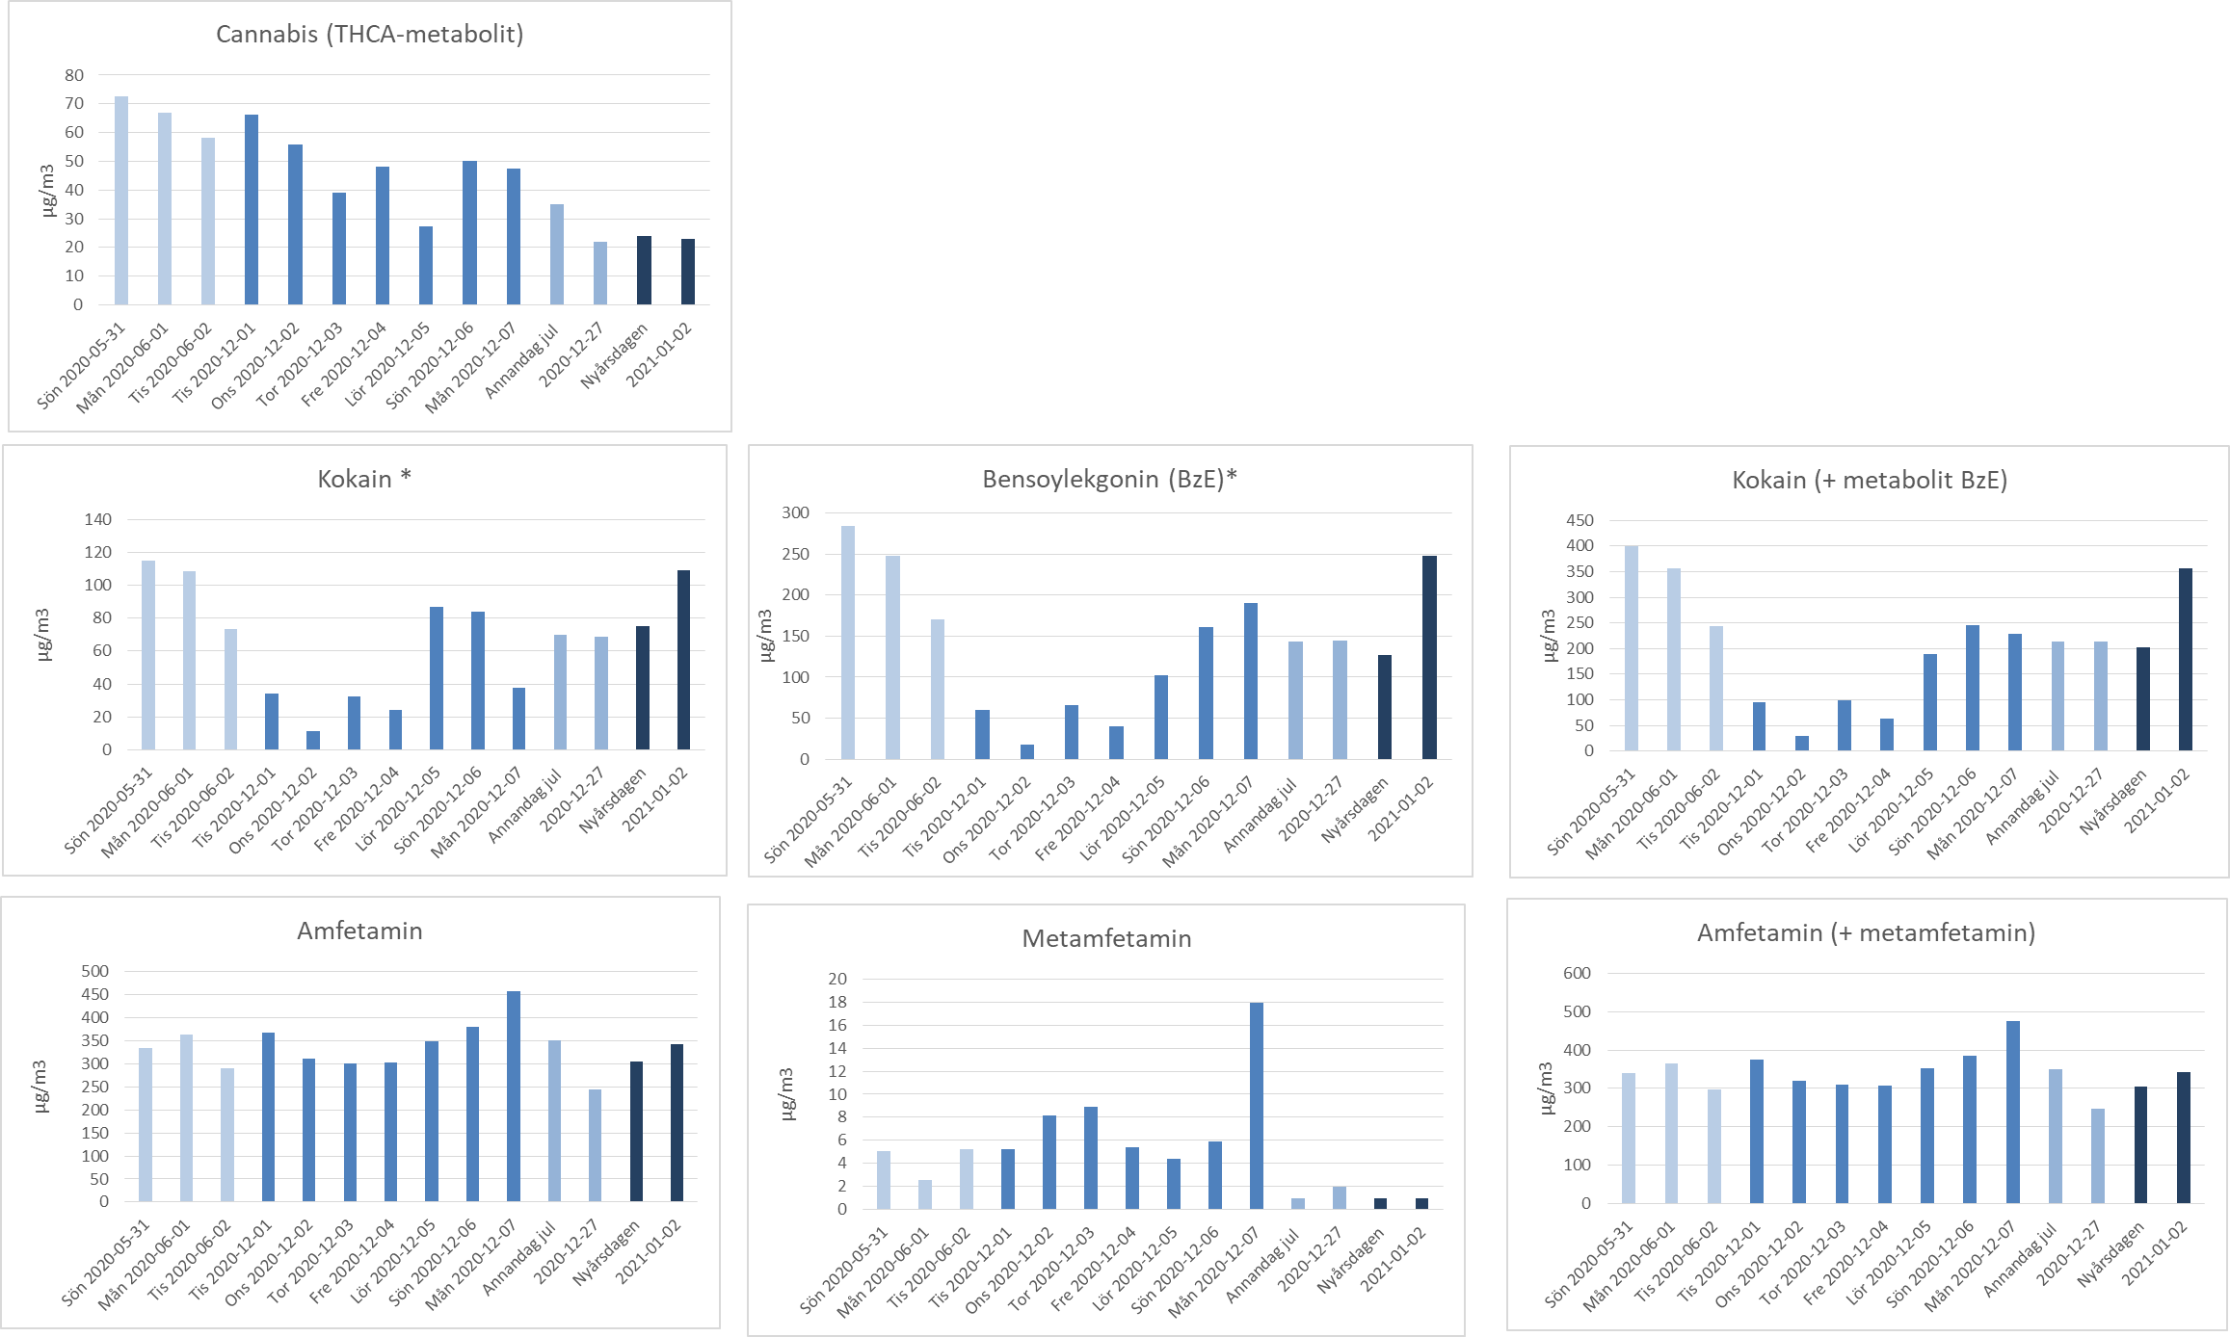
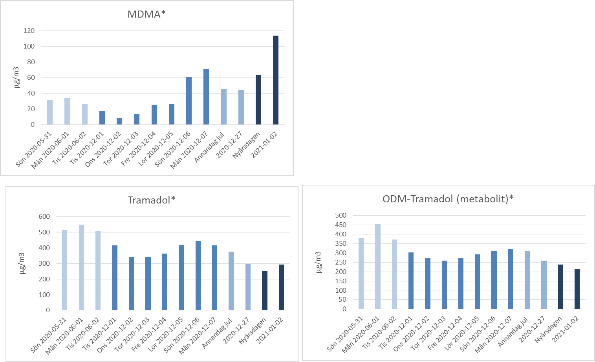

Resultat från 2020 i total halt (mg) per 1000 inv. & 24 h

 | Rapportnummer | 464 | 465 | 466 | 650 | 651 | 652 | 653 | 654 | 655 | 656 | 696 | 697 | 698 | 699
 |  | Sön 2020-05-31 | Mån 2020-06-01 | Tis 2020-06-02 | Tis 2020-12-01 | Ons 2020-12-02 | Tor 2020-12-03 | Fre 2020-12-04 | Lör 2020-12-05 | Sön 2020-12-06 | Mån 2020-12-07 | Annandag jul | 2020-12-27 | Nyårsdagen | 2021-01-02
Total halt (mg) per 1000 inv. & 24 h | Cannabis (THCA-metabolit) | 21,1 | 19,8 | 17,6 | 23,4 | 21,6 | 14,5 | 18 | 11,1 | 18,5 | 17,7 | 13,5 | 8,8 | 10,9 | 10
Total halt (mg) per 1000 inv. & 24 h | Kokain * | 33,5 | 32,2 | 22,3 | 12,1 | 4,4 | 11,9 | 9 | 35,1 | 31,1 | 14,1 | 27 | 27,5 | 33,9 | 47,3
Total halt (mg) per 1000 inv. & 24 h | Bensoylekgonin (BzE)* | 82,8 | 73,5 | 51,7 | 21,3 | 6,9 | 24,6 | 14,7 | 41,4 | 59,7 | 71,2 | 55,2 | 57,8 | 57,5 | 107,5
Total halt (mg) per 1000 inv. & 24 h | Kokain (+ metabolit BzE) | 116,2 | 105,7 | 74 | 33,4 | 11,3 | 36,6 | 23,7 | 76,5 | 90,9 | 85,3 | 82,2 | 85,4 | 91,4 | 154,8
Total halt (mg) per 1000 inv. & 24 h | Amfetamin | 97,2 | 107,5 | 88,4 | 130 | 120,1 | 111,8 | 113 | 140,7 | 140,3 | 170,9 | 135 | 97,3 | 137,6 | 148,3
Total halt (mg) per 1000 inv. & 24 h | Metamfetamin | 1,3 | 0,8 | 1,6 | 1,8 | 3,2 | 3,3 | 2 | 1,8 | 2,2 | 6,7 | 0,4 | 0,8 | 0,5 | 0,4
Total halt (mg) per 1000 inv. & 24 h | Amfetamin (+ metamfetamin) | 98,6 | 108,3 | 90 | 131,9 | 123,2 | 115,1 | 115,1 | 142,4 | 142,5 | 177,6 | 135,4 | 98,1 | 138 | 148,7
Total halt (mg) per 1000 inv. & 24 h | MDMA* | 9,1 | 10 | 8,1 | 6,1 | 3,1 | 4,8 | 9,2 | 10,7 | 22,4 | 26,4 | 17,4 | 17,6 | 28,5 | 49,4
Total halt (mg) per 1000 inv. & 24 h | Tramadol* | 149,8 | 162,4 | 154,3 | 146,6 | 132,6 | 126,7 | 135,5 | 169,2 | 164,1 | 155,2 | 144,6 | 188,9 | 115 | 127
Total halt (mg) per 1000 inv. & 24 h | ODM-Tramadol (metabolit)* | 110,7 | 134,6 | 113 | 106,8 | 105 | 96,4 | 102,4 | 118,4 | 114 | 119,7 | 119,6 | 103,3 | 107,7 | 91,9
Total halt (mg) per 1000 inv. & 24 h | 6-MAM (Heroin-metabolit)* | 0,5 | 0,4 | 0,3 |  |  |  |  |  |  | 1,2 | 0,4

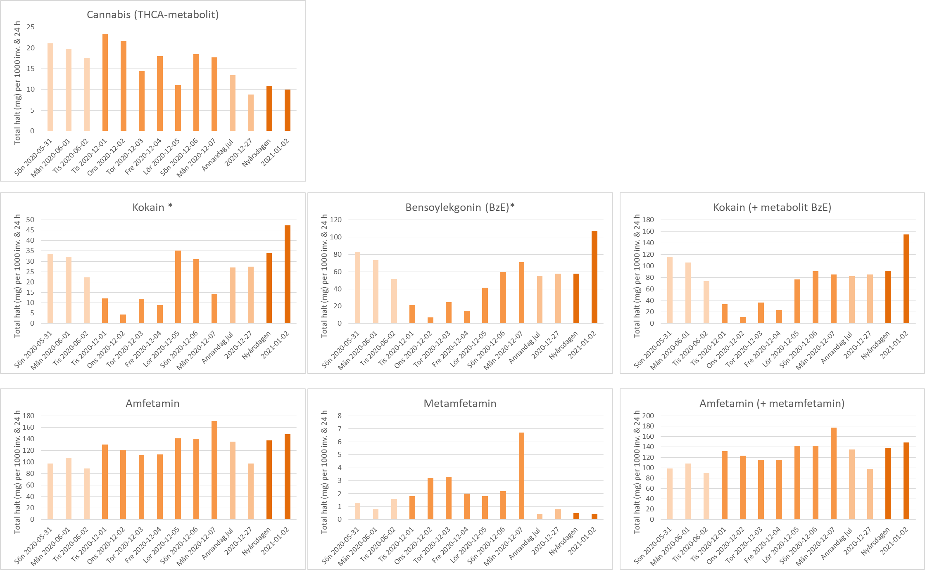

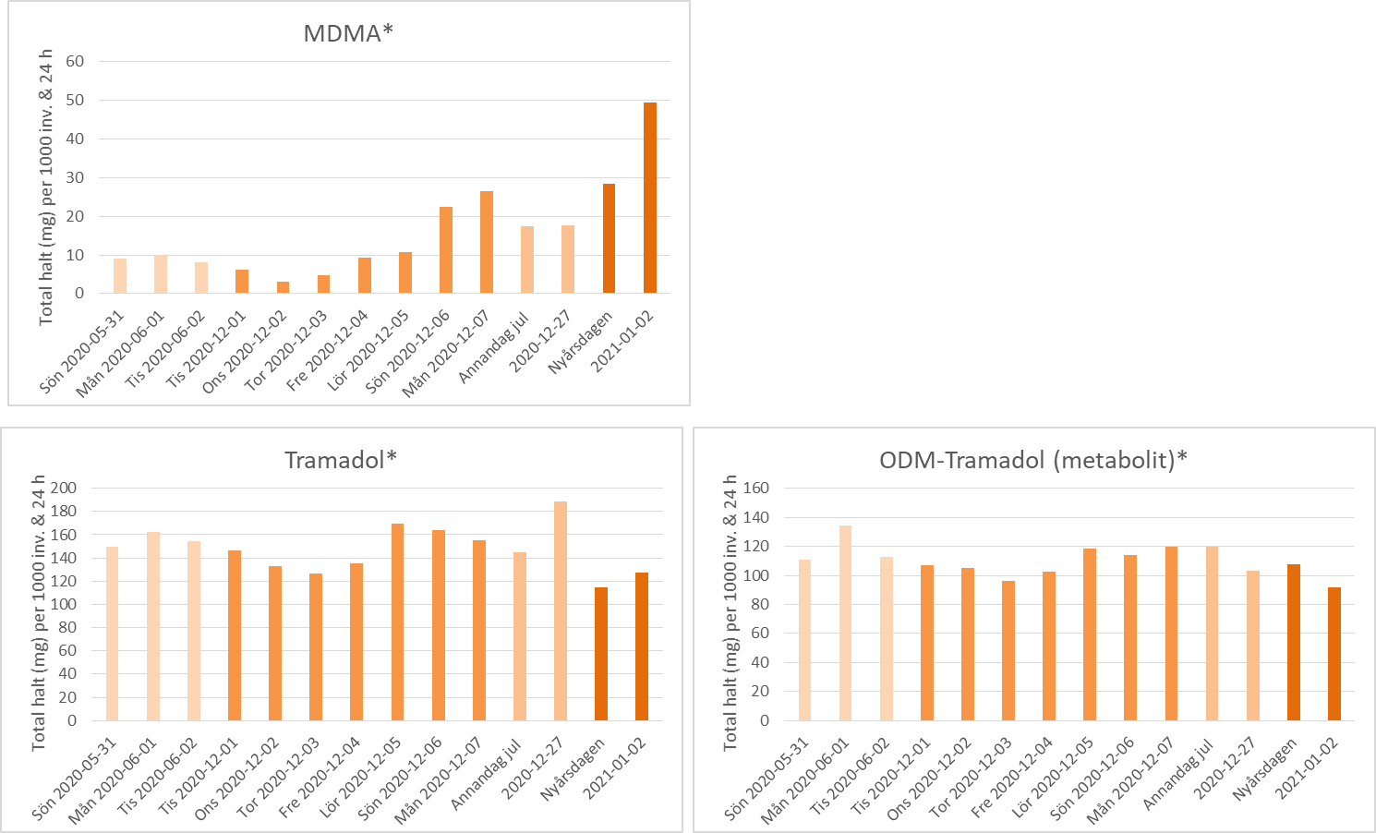

Resultat från 2020 i totalt antal doser

 |  | Sön 2020-05-31 | Mån 2020-06-01 | Tis 2020-06-02 | Tis 2020-12-01 | Ons 2020-12-02 | Tor 2020-12-03 | Fre 2020-12-04 | Lör 2020-12-05 | Sön 2020-12-06 | Mån 2020-12-07 | Annandag jul | 2020-12-27 | Nyårsdagen | 2021-01-02
Doser totalt | Cannabis (THCA-metabolit) | 806,5 | 757,4 | 676 | 895,7 | 826 | 555,6 | 690,9 | 425,4 | 708,1 | 677 | 517,1 | 336,1 | 416,1 | 382
Doser totalt | Kokain (+ metabolit BzE) | 71,3 | 64,1 | 45 | 19,5 | 6,5 | 21,8 | 13,6 | 41,4 | 53,7 | 56,7 | 49 | 51,1 | 52,9 | 93,8
Doser totalt | Amfetamin (+ metamfetamin) | 341,8 | 375,3 | 311,8 | 456,9 | 427,1 | 398,8 | 398,7 | 493,5 | 493,6 | 615,4 | 469,1 | 340 | 478,3 | 515,3
Doser per 1000 inv. & 24 h | Cannabis (THCA-metabolite) | 25,6 | 24 | 21,5 | 28,4 | 26,2 | 17,6 | 21,9 | 13,5 | 22,5 | 21,5 | 16,4 | 10,7 | 13,2 | 12,1
Doser per 1000 inv. & 24 h | Cocaine (+ metabolite BzE) | 2,3 | 2 | 1,4 | 0,6 | 0,2 | 0,7 | 0,4 | 1,3 | 1,7 | 1,8 | 1,6 | 1,6 | 1,7 | 3
Doser per 1000 inv. & 24 h | Amphetamin (+ methamphetamin) | 10,9 | 11,9 | 9,9 | 14,5 | 13,6 | 12,7 | 12,7 | 15,7 | 15,7 | 19,5 | 14,9 | 10,8 | 15,2 | 16,4

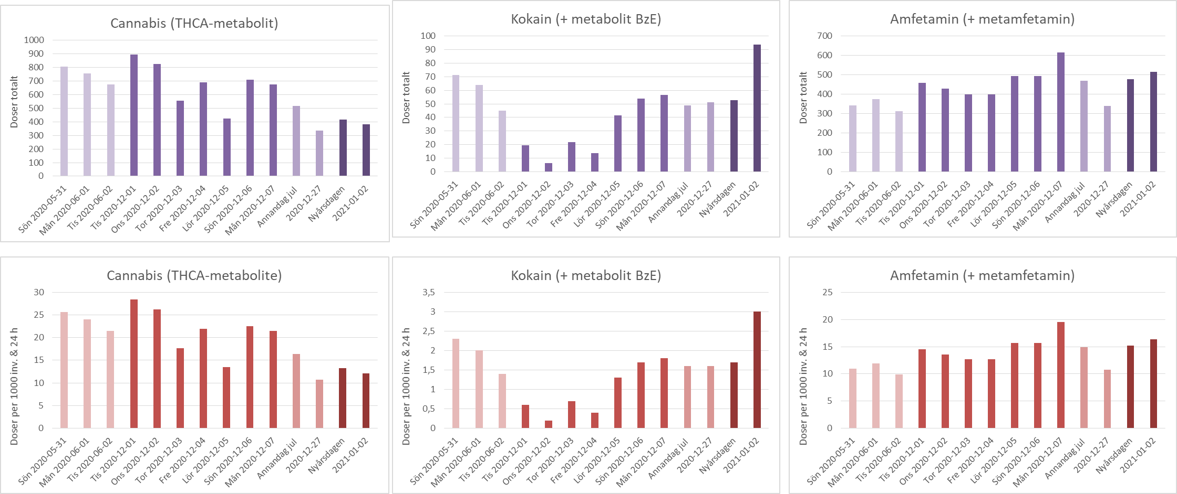

Doser per 1000 inv. & 24 h jämfört med andra kommuner.
Medelvärden från resultaten i Lidköping jämförs nedan med medelvärden från andra kommuners undersökningar. Notera att jämförelsen med de större städerna är med resultat från 2016 till 2020 och jämförelsen med Östergötlands kommuner är från 2020. Data för jämförelsen i detta dokument är hämtad från Länsstyrelsen i Östergötlands studie ”Narkotikaspår i avloppsvatten och omvärldsbevakning narkotika” från 2020.

 |  | Medelvärden fån 2016-2020, varadagar och helger
 | Medelvärde alla värden Lidköping | Lidköping | Gävle | Linköping | Norrköping | Växjö
Doser per 1000 inv. & 24 h | Cannabis (THCA-metabolit) | 19,7 | 101 | 39 | 77 | 46
Doser per 1000 inv. & 24 h | Kokain (+ metabolit BzE) | 1,5 | 2,7 | 0,9 | 1,9 | 2,9
Doser per 1000 inv. & 24 h | Amfetamin (+ metamfetamin) | 13,9 | 47 | 26 | 19 | 11
 |  | Medelvärden 3 provtagningar 2020, vatten isamslat 72 timmar per prov, en vardag, två helger
 | Medelvärde alla värden Lidköping | Lidköping | Borensberg | Boxholm | Finspång | Kinda Kisa | Linköping | Mjölby | Motala |  |  | Norrköping |  | Söderköping |  | Vadstena | Valdermarsvik |  | Ydre |  | Åtvidaberg |  | Ödeshög
Doser per 1000 inv. & 24 h | Cannabis (THCA-metabolit) | 19,7 | 17 | 30 | 15 | 46 | 26 | 33 | 41 |  |  | 42 |  | 33 |  | 17 | 53 |  | 9 |  | 26 |  | 15
Doser per 1000 inv. & 24 h | Kokain (+ metabolit BzE) | 1,5 | 0,3 | 0,1 | 0,6 | 0 | 0,8 | 0,3 | 0,6 |  |  | 1,8 |  | 0,2 |  | 0,1 | 0,3 |  | 0 |  | 0,5 |  | 0,2
Doser per 1000 inv. & 24 h | Amfetamin (+ metamfetamin) | 13,9 | 22 | 39 | 22 | 36 | 29 | 48 | 36 |  |  | 25 |  | 24 |  | 18 | 12 |  | 14 |  | 29 |  | 6
 | Antal anslutna | 31 500 | 3495 | 4000 | 16 246 | 3840 | 152 500 | 21 953 | 31 917 |  |  | 135 700 |  | 8 000 |  | 5 764 | 2 700 |  | 1 000 |  | 7 380 |  | 4560

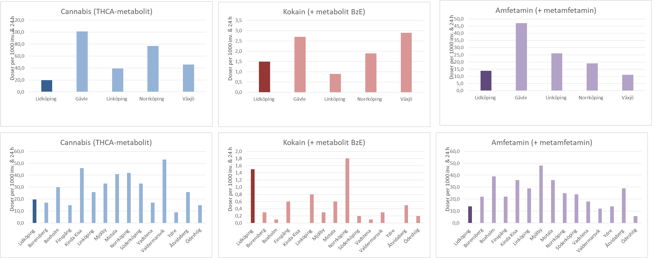

Nationell och internationell forskning

Nationell:
Från Länsstyrelsen i Östergötlandsstudie “Narkotikaspår i avloppsvatten och omvärldsbevakning narkotika” från 2020 presenteras även annan statistik, bland annat; narkotika användning bland unga, narkotika relaterad hälso- och sjukvård och narkotikarelaterad brottslighet
Från denna studie finns det även data som visar på att reduktionen av narkotikatester i reningsverken är hög, mellan 80-100%.
Narkotikaspår i avloppsvatten och omvärldsbevakning narkotika (lansstyrelsen.se)

Internationell:
European mointoring centre for drugs and drugs addiction (EMCDDA) presenterar resultat från ett av de största projekten för analys av narkotika i avloppsvatten inom EU.
Latest wastewater data reveal drug-taking habits in 68 European cities — traces of stimulant drugs rise again | www.emcdda.europa.eu
På deras hemsida finns även ett interaktivt verktyg där det går att jämföra halterna utav olika preparat i städer och länder i Europa på ett överskådligt sätt.
Wastewater analysis and drugs — a European multi-city study | www.emcdda.europa.eu

